
Общество с ограниченной ответственностью
Научно-инновационный центр
«Древесно-полимерные композиты»
(Сертификат ГОСТ Р ИСО 9001-2015 № СПР: RU.OC01.CM0007
Сертификат соответствия № СДССИЛ.RU.001.С1.А0066.010)

ОКПО 01537268, ОГРН 1155024007434, ИНН / КПП 5024158275 / 502401001
Адрес: 143443, г. Красногорск, мкр. Опалиха, ул. Ново-Никольская, д. 59А.
тел. +7 495 256 12 26; e-mail: info@ wpc-research.ru; сайт: wpc-research.ru

Утверждаю:
Генеральный директор
ООО «Научно-инновационный центр
Древесно-полимерные композиты»


_____________Г.В. Пресман
«01.09.2022 г.»

Заключение № 74.09/2022
по результатам циклических испытаний на ускоренное старение
террасной доски из минерально-полимерного композита

Наименование продукции: «Доска террасная из минерально-полимерного композита»
Цель испытаний: определение прогнозируемого срока службы согласно договору № И-11/2022 от 05.07.2022 г.
Заказчик: АО «УРАЛЬСКИЙ ХРИЗОТИЛ»
Дата поступления на испытание: 18.07.2022
Сведения о предоставленном материале:

Таблица 1
Наименование  продукции | Количество (штуки, м) | Описание | Дата приемки для испытаний в лаборатории | Регистрационный номер
Доска террасная из МПК 150 х 23 | 0.15 х 0,15 м  2 шт | цвет  серый | 18.07.2022 | ДТ №1 18.07/22 сер.

- Цель испытаний

Циклические испытания на ускоренное старение проводились с целью определения прогнозируемого срока службы террасной доски из МПК в условиях атмосферных воздействий.

- Визуальный осмотр
Образец доски террасной из МПК 150 х 23 (ДТ №1 18.07/22 сер.) серого цвета производства АО «УРАЛЬСКИЙ ХРИЗОТИЛ». Геометрия профиля в норме. Дефекты поверхности отсутствуют. Размеры сечения 150 х 23 мм.

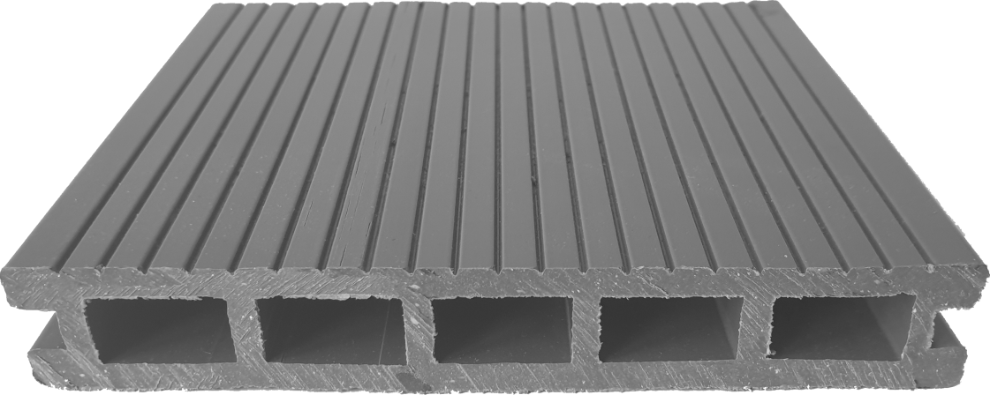
Рис.1 Образец доски террасной шовной из МПК 150 х 23 (ДТ №1 18.07/22 сер.)

Метод испытания
Испытания проводились в соответствии с:
• ГОСТ Р 59555-2021, п. 6.18
Оценка внешнего вида покрытий в процессе испытаний проводилась в соответствии с:

- ГОСТ 9.407-2015 «ЕСЗКС. Покрытия лакокрасочные. Метод оценки внешнего вида».
- ГОСТ 9733.0-83 «Общие требования к методам испытаний устойчивости окрасок к физико-химическим воздействиям».
- ГОСТ ISO 105-А02-2013. Межгосударственный стандарт. Материалы текстильные. Определение устойчивости окраски. Часть А02. Серая шкала для оценки изменения окраски.

Оценка физико-механических характеристик материала:
• Определение плотности согласно ГОСТ Р 59555-2021, п. 6.10;
• Определение изменение прочности при изгибе согласно ГОСТ Р 59555-2021, п. 6.18.
- Испытательное оборудование

Таблица 2
Аппаратура | Заводской номер | Документ о поверке (калибровке)
Весы электронные ВК-300 | 021476 | Свидетельство о поверке № 254577 от 23.06.2021г. Выд. ООО «ВЕССЕРВИС»
Машина испытательная универсальная WDT-W 20 | 9253719938 | Сертификат о калибровке № В 18559-21 от 23.06.2021г. Выд. ООО « ИСЛ и Метрология»
Линейка металлическая 1000 мм по ГОСТ 427 - 75 | 1231 | Сертификат о калибровке № В 18532-21 от 23.06.2021г. Выд. ООО « ИСЛ и Метрология»
Термометр лабораторный ТЛ 2М | 02ГИ79 | Сертификат о калибровке № В 18537-21 от 23.06.2021г. Выд. ООО « ИСЛ и Метрология»
Штангенциркуль ШЦЦ-1 - 300-0,01 по ГОСТ 166 | 120845 | Свидетельство о поверке № С-АЦМ / 28-06-2021/73851044 От 28.06.2021г.  Выд. ООО «АВТОПРОГРЕСС-М»
Термостат жидкостный  UH 8 сер.ELN | 1268 | Протокол аттестации №18573 От 23.06.2021г.  Выд. ООО « ИСЛ и Метрология»
Термогигрометрметр Testo 608-H1 | 41362700 | Сертификат о калибровке № А 18539-21 от 23.06.2021г. Выд. ООО « ИСЛ и Метрология»
Секундомер электронный  «Интеграл С-01» | 150287 | Сертификат о калибровке № № В 18543-21 от 23.06.2021г. Выд. ООО « ИСЛ и Метрология»
Микрометр МК 0-25 | Е 201508067 | Сертификат о калибровке № В 18549-21 от 23.06.2021г. Выд. ООО « ИСЛ и Метрология»
Шкаф сушильный ШС-80-01 СПУ | 27111 | Протокол аттестации №18569 от 23.06.2021г.  Выд. ООО « ИСЛ и Метрология»
Спектроколориметр Ci 4200 | 9028 | Свидетельство № СП 2414551, до 16.05.2020 г.
Блескомер REFO-3 | 1408 | Свидетельство № СГ1 2610741, до 16.05.2020г.
Камера испытательная световая Suntest XLS+ | 4013 | Аттестат № АТ 56, до 22.05.2023г.
Низкотемпературная камера VT-217 | 6881 | Аттестат № 48 до 16.05.2023 г.
Шкаф сушильный LOIP LF-60/350-VG1 | 1284 | Аттестат № 51 до 16.05.2023 г.

- Процедура проведения испытаний

Образцы помещают в камеру испытательную световую Suntest XLS+ и проводят экспонирование в течение 500 часов. В процессе проведения испытания проводили промежуточный контроль изменения цвета и блеска через 24, 100, 200, 400 ч. Режим испытания представлен в таблице 3.
Таблица 3
Интенсивность ультрафиолетового излучения, Вт/м² | Температура воздуха на уровне расположения образцов, °С
35±5 | 55±2

После завершения экспонирования в камере Suntest XLS+ приступают к циклическим климатическим испытаниям.
Процедура проведения циклических испытаний состоит из последовательного перемещения образцов в соответствии с заданным режимом испытаний. Цикл повторяют 20 раз. Последовательность перемещения образца приведены в таблице 4.
Таблица 4
Вид обработки | Температура, °С | Время выдержки, ч
Выдержка в емкости с раствором 3% NaС1 | 22±2 | 1
После выдержки образец промыть водой, поверхность промокнуть фильтровальной бумагой и сразу поместить в морозильную камеру.
Камера холода | минус(30±3) | 5
Выдержка в воде | 22±2 | 1
После выдержки поверхность образца промокнуть фильтровальной бумагой и поместить в термошкаф
Нагрев в термошкафу | 60±2 | 17

После завершения испытаний проводят конечную оценку изменения цвета и блеска образцов (декоративных свойств) в сравнении с контрольным образцом.

5. Результаты исследований
Результаты испытаний за 24 часа экспонирования в камере световой Suntest XLS+ представлены в таблице 2.

Таблица 2
Наименование  показателя | ДТ №1 18.07/22 сер.
Наименование  показателя | Результаты осмотра внешнего вида до испытаний
Цвет | серый
Испытательная сторона | вельвет
Количество часов  испытаний | Результаты осмотра внешнего вида  после испытаний
24 ч | Изменение цвета: Ц0 (ΔЕ_{ср}=0,6)  Балл устойчивости окраски по серой шкале — 4 - 5  Блеск без изменений Б0
100 ч | Изменение цвета: Ц0 (ΔЕ_{ср}=0,6)  Балл устойчивости окраски по серой шкале — 4 - 5  Блеск без изменений Б0
200 ч | Изменение цвета: Ц0 (ΔЕ_{ср}=0,6)  Балл устойчивости окраски по серой шкале — 4 - 5  Блеск без изменений Б0
300 ч | Изменение цвета: Ц0 (ΔЕ_{ср}=0,6)  Балл устойчивости окраски по серой шкале — 4 - 5  Блеск без изменений Б0
400 ч | Изменение цвета: Ц0 (ΔЕ_{ср}=0,7)  Балл устойчивости окраски по серой шкале — 4 - 5  Блеск без изменений Б0
500 ч | Изменение цвета: Ц0 (ΔЕ_{ср}=0,8)  Балл устойчивости окраски по серой шкале — 4 - 5  Блеск без изменений Б0

Примечание:

Оценка изменения блеска покрытий:
• Б0 — изменения отсутствуют (0<Б<5%);
• Б1 - очень слабые т.е. едва различимые изменения (5<Б<20%);
• Б2 - слабые т.е. хорошо различимые изменения (20<Б<40%).
• Б3 - умеренные т.е. ясно видимые изменения (40<Б<60%).
Оценка изменения цвета покрытий:
• Ц0 - изменения отсутствуют ( 0<∆Е< 1);
• Ц1 - очень слабые, т. е. едва различимое изменение цвета (1<∆Е< 2);
• Ц2 -слабые, т. е. хорошо различимое изменение цвета (2<∆Е< 3);
• ЦЗ -умеренные, т. е. ясно видимое изменение цвета (3<∆Е< 5);
• Ц4 – значительные , т. е. сильно выраженное изменение цвета (5<∆Е< 10);

Пояснения к визуальной оценке изменения цвета покрытий по серой шкале:
 |  | Таблица 3
5Балл устойчивости  Окраски по серой шкале | Значение показателя цветового различия в единицах CIELab (∆Е) | Допуск в единицах CIELab
5 | 0 | 0,2
(4-5) | 0,8 | ±0,2
4 | 1,7 | ±0,3
(3-4) | 2,5 | ±0,35
3 | 3,4 | ±0,4
(2-3) | 4,8 | ±0,5
2 | 6,8 | ±0,6
(1-2) | 9,6 | ±0,7
1 | 13,6 | ±1,0

Фото изменения внешнего вида образца после испытаний:
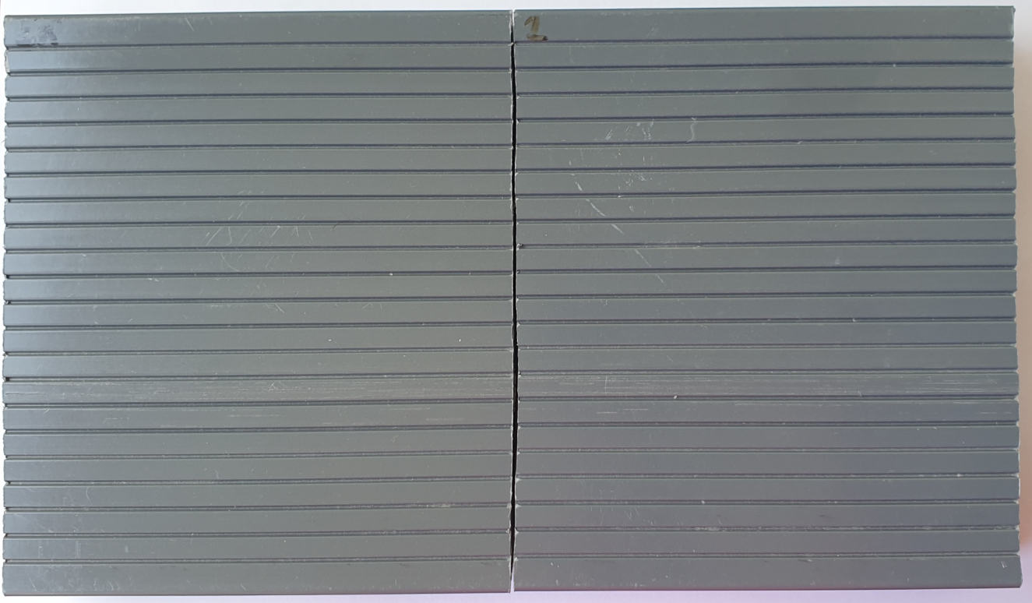
Контрольный образец Образец после испытаний

После оценки изменения декоративных свойств, определяют изменение массы и линейных размеров образца, а также изменение прочности при изгибе образца, прошедшего ускоренные климатические испытания. Результаты испытаний представлены в таблице 6.

Физико-механические характеристики материала

Таблица 6
Показатели | Технические характеристики | значение
Физико-механические характеристики материала | Плотность, кг/м³ | 1732
Физико-механические характеристики материала | Средняя прочность при изгибе, МПа | 39,3
Изменение свойств материала после циклических испытаний на ускоренное старение | Изменение массы, % | -0,08
 | Изменение длины, % | -0,01
 | Изменение ширины, % | -0,02
 | Изменение толщины, % | -0,06
 | Плотность, кг/м³ | 1721
 | Средняя прочность при изгибе, МПа | 38,3
 | Потеря прочности при изгибе, % | 2,54
Примечание:
Прогнозируемый срок службы изделия более 10 лет, если потеря прочности при статическом изгибе не более 5 %;
Прогнозируемый срок службы изделия более 5 лет, если потеря прочности при статическом изгибе не более 10 %
Прогнозируемый срок службы изделия не менее 2-х лет, если потеря прочности при статическом изгибе не более 20 %

Выводы:

После проведения ускоренных климатических испытаний образца МПК 150 х 23 (ДТ №1 18.07/22 сер.) производства АО «УРАЛЬСКИЙ ХРИЗОТИЛ» получены следующие результаты:

- Изменение цвета изделия практически отсутствует. Изменения блеска не выявлено;
- На поверхности образца не обнаружено признаков деструкции полимера;
- Изменение массы и размеров образца незначительно и находится в пределах нормы;
- Потеря прочности при изгибе не превышает 5 %, что соответствует прогнозируемому сроку службы в условиях атмосферных воздействий более 10 лет согласно ГОСТ Р 59555-2021, п. 6.18.


Специалист по испытаниям: А.Ю.Сёмочкин
Дата составления протокола: 01 сентября 2022 г.

